LA PRESIDENTA Y EQUIPO DE ASESORES DE LA COMISIÓN DE INCLUSIÓN SOCIAL Y PERSONAS CON DISCAPACIDAD DEL CONGRESO DE LA REPÚBLICA REALIZARON UNA VISITA INOPINADA A TRES INSTITUCIONES EDUCATIVAS DE SAN JUAN DE LURIGANCHO

Se comprobó que colegios carecen de infraestructura adecuada para alumnos con discapacidad y que necesitan mejorar la infraestructura para el alumnado en general.

La parlamentaria Gloria Montenegro, presidenta de la comisión de Inclusión Social y Personas con Discapacidad, encabezó el equipo de trabajo que visitó tres instituciones educativas en el distrito de San Juan de Lurigancho, con el objetivo de verificar el estado de la infraestructura y la implementación de rutas de acceso adecuadas para estudiantes con discapacidad.
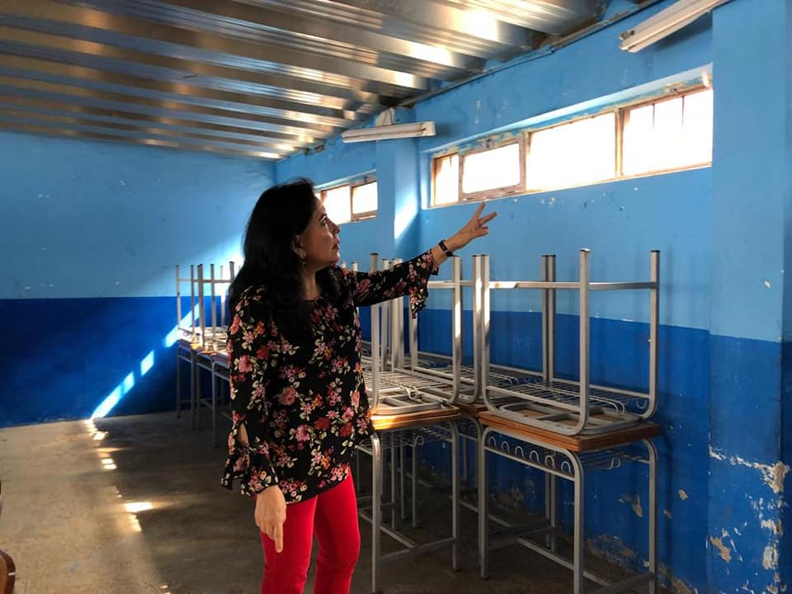

“Estamos identificando las necesidades que tienen los niños y niñas en los centros educativos. Es sorprendente, que a poco del inicio de las clases, aún existan escuelas y colegios que no cuentan con rampas para sillas de ruedas y que, por ejemplo, no estén cumpliendo con las normas en cuanto al número de vacantes que deben tener por aula para menores con alguna discapacidad. Esto nos genera mucha indignación”, señaló la congresista Gloria Montenegro.
Esta visita inopinada sirvió para comprobar que en los centros educativos necesitan realizar un trabajo más coordinado con el PRONIED, debido a que la infraestructura de los colegios se encontraron en mal estado; paredes resquebrajadas, sillas en mal estado y techos rotos, son indicadores de que no se han tomado las medidas preventivas necesarias para asegurar que los miles de estudiantes que empezarán sus clases el próximo 11 de marzo, puedan realizar esta labor de manera adecuada y oportuna.
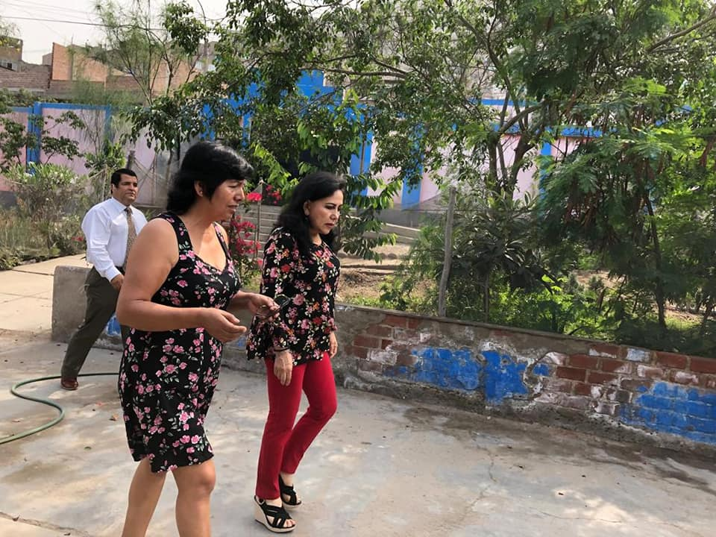

En este recorrido, se pudo visitar los centros educativos Santa Fe, Yancana Huasy y Fe y Alegría 5; los dos últimos dedicados a la enseñanza inclusiva. “Vamos a realizar gestiones con el Ministerio de Educación a fin de que podamos garantizar que los estudiantes de estas instituciones puedan tener una mejor calidad educativa, y eso comprende desde el número adecuado de profesores, así como de instalaciones especiales para alumnos con discapacidad”, puntualizó Gloria Montenegro.

